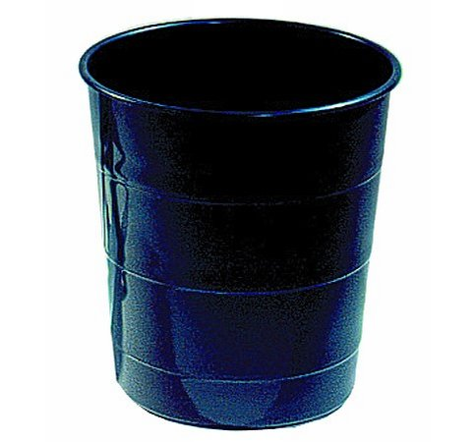
Descrizione:
Cestino immondizia, in pcv. Disponibile in diversi
colori, Diametro 30 cm.
Categoria : Accessori per ufficio
Codice: CA30002

